Start 1 |  |  |  | 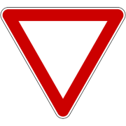 | 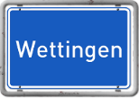  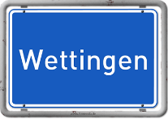 |  |  |  | Ziel
Start 2 |  | 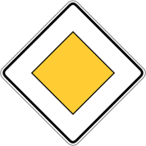 | 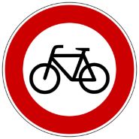 |  |  | 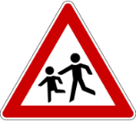 |  | 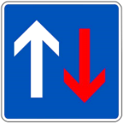 | Ziel
Start 3 | 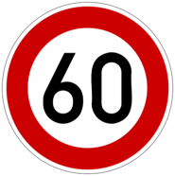 | 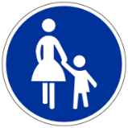 | 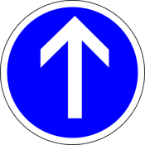 | 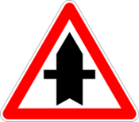 |  |  |  |  | Ziel
Start 4 |  |  |  |  |  |  |  |  | Ziel
Start 5 |  |  |  |  |  |  |  |  | Ziel
Start 6 | 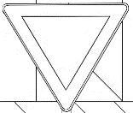 |  |  | 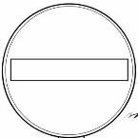 |  | 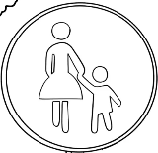 |  | 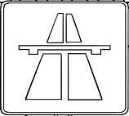 | Ziel
Start 7 |  |  |  |  | 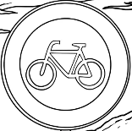 |  | 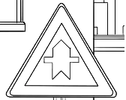 |  | Ziel
Start 8 | 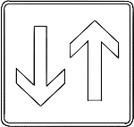 |  | 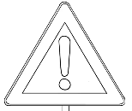 | 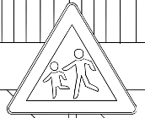 |  |  |  |  | Ziel
Start 9 |  |  |  |  |  |  |  |  | Ziel
Start 10 |  |  |  |  |  |  |  |  | Ziel

Start 11  + |  |  |  |  | Gebot- signal:  Radweg |  |  | Hinweis- signal:  Spital | Ziel
Start 12  + |  |  |  | Gebot- signal:  Kreisverkehr |  |  |  | Gefahren-signal:  Baustelle | Ziel
Start 13  + |  |  | Vorschrift- signal:  STOP |  |  | Gefahren-signal:  Baustelle |  |  | Ziel
Start 14  + |  |  |  |  | Gebot- signal:  Radweg |  |  | Hinweis-signal:  Ortstafel  Wettingen | Ziel
Start 15  + |  |  |  | Gebot- signal:  Kreisverkehr |  |  |  | Vorschrift- signal:  Tempolimite | Ziel
Start 16  + |  | Gebot- signal:  Kreisverkehr |  |  |  |  | Vorschrift- signal:  STOP |  | Ziel
Start 17 | Gefahren-signal:  Baustelle |  |  | Verbot- signal:  Durchfahrt |  | Hinweis- signal:  Spital |  | Vortritt-signal:  Hauptstraße | Ziel
Start 18 |  | Gebot- signal:  Richtung |  | Vorschrift- signal:  Tempolimite |  |  | Gefahren-signal:  Baustelle |  | Ziel
Start 19 | Vorschrift- signal:  STOP | Vortritt-signal:  Hauptstraße |  | Hinweis-signal:  Ortstafel | Vorschrift- signal:  Tempolimite | Verbot- signal:  Durchfahrt |  |  | Ziel
Start 20 |  | Gebot- signal:  Radweg |  | Hinweis- signal:  Spital |  |  | Gebot- signal:  Richtung | Gebot- signal:  Kreisverkehr | Ziel
Stempelkarten Verkehrssignale spannend

